**計算機容錯 HW#1: Failures and Probabilities**

電子所R10943170 連德宇



Sol:

事件起因簡述：

在2021年5月13日14時37分，台電超高壓變電所的操作人員，因為操作失誤，使輸電設備的匯流排接地，系統電壓驟降，造成興達發電廠4部機組跳機、頻率驟降，而電力系統也自動啟動低頻卸載保護措施，以穩定電網負載，同時供電量瞬間減少約220萬瓩，造成部分地區停電。

事件影響：

此次事件停電時長共計五小時，估計造成約1,010萬戶受影響，影響地區擴及全台各縣市，且造成許多衍伸事件，如部分地區網路服務停止、電梯受困、停水及交通事故等許多問題

事件結果：

臺電針對受影響的用戶電費5%減免，賠償總額約4.7億元

Sol:

在圖中左側藍色小球彼此之間的距離有長有短，但紅色小球彼此之間距離卻幾乎一致。

而差異性越小，隨機性越低，反之，差異性越大，隨機性越高。

因此我認為，左側的藍色小球更隨機。

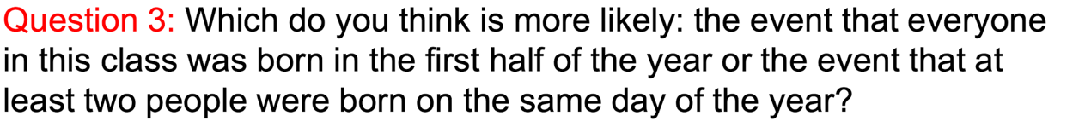Sol:

班級所有人在上半年出生的機率為

而n個人中至少兩人同一天出生的機率為

由圖表可知，在班級人數小於等於5人時，都出生在上半年的機率高，但若班級人數在6

以上時，班級內至少有兩人同一天出生的機率較高

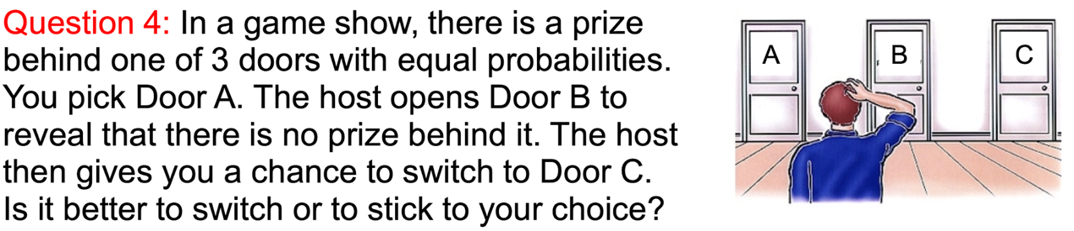

Sol:

若將非獎品房的空房可以分為A、B，則可分為三種情況：

1. 一開始選中汽車，換則失敗
2. 一開始選中A，主持人打開B，換則成功
3. 一開始選中B，主持打開A，換則成功

故不更換的中獎率為1/2，但若更換中獎率為2/3，因此我認為換比較好！

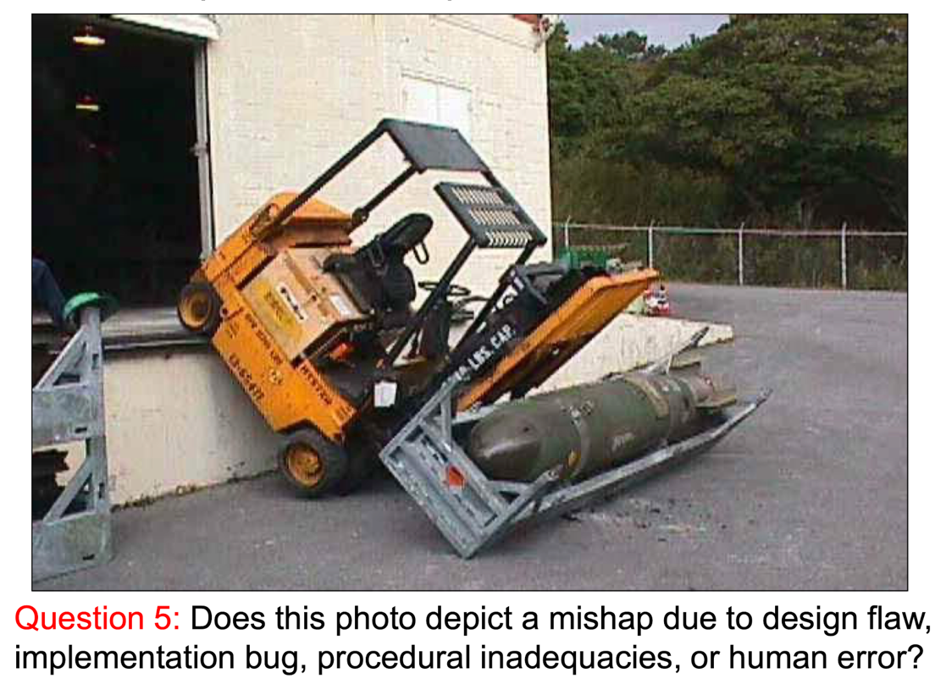

Sol:

由此圖我們無法得知事實全貌，但可以由design flaw, implementation bug, procedural inadequacies, or human error等面向做分析

1. design flaw:
   1. 倉庫門口沒有做防呆，預防車子掉下去的護欄
   2. 堆高機在超過承重上限時無法保持平衡
2. implementation bug: 工廠的SOP流程或是規定執行有問題，導致出現如圖中的事故
3. procedural inadequacies: 堆高機的系統程式出現錯誤，導致駕駛員無法控制車輛
4. human error: 堆高機駕駛員的操作失誤，導致暴衝或是其他狀況，使得車子傾倒



Sol:

不斷電系統UPS( Uninterruptible Power Supply )，如同在Question1中舉例停電的案例，如果發生臨時的停電事故或是雷擊導致電壓不穩的情況時，若有安裝UPS系統，則可以避免系統損壞造成的金錢或是資料上的遺失等風險



Sol:

根據講義P84頁Reliability的定義為R(t) = ，故可靠性和時間有關，而plane Y 的墜毀機率是plane X的兩倍，故理論上plane X的工作時間應該可以更長，因此plane X更為可靠



Sol:

Reliability of 4-wheel:

Reliability of 18-wheel:

由圖表可推得，4個輪子的是更加可靠的！

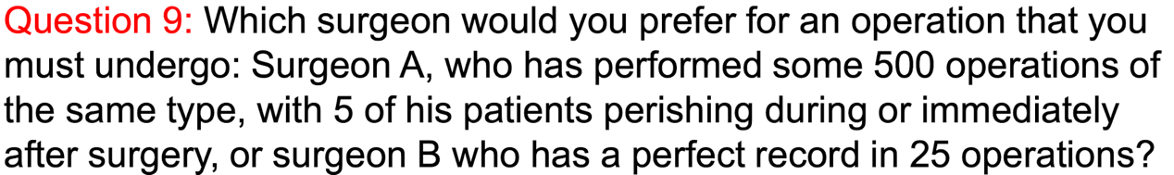

Sol:

Reliability of surgeon A: 1- (5/500) = 0.99

Reliability of surgeon B: 1 - 0 = 1

若單純從可靠性計算上來看或許應該選醫生B

但我認為醫生B的樣本數遠低於醫生A，因此或許不準確

而醫生A在有500次的經驗下，可靠性依然有0.99  
故我自己會選擇醫生A



Sol:

以台電近五年大停電時間總長約為24小時計算

availability，Downtime of year 約為288分鐘

而根據講義p68，網路服務每年當約約為3.5天，故斷網的機率較高

但是斷網的修復時間很段，而停電的修復時間通常較長